第三章 4 热力学第二定律

问题？
一滴红色颜料滴进一杯清水中扩散，整杯水将均匀地变红。从系统的角度来看，扩散之前是一种状态，扩散后是另一种状态。那么，水中扩散后的颜料能否自发地重新聚集在一起，而其余部分又变成清水？
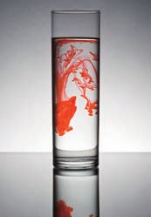

热力学第二定律
能量守恒定律告诉我们，在自然界发生的一切过程中能量都是守恒的，一个导致能量创生或能量消失的过程是不可能出现的。然而，并不是所有符合能量守恒定律的宏观过程都能自发地进行。
无数事实告诉我们，凡是实际的过程，只要涉及热现象，如物体间的热传递、气体的膨胀、扩散、有摩擦的机械运动……都有特定的方向性。这些过程可以自发地朝某个方向进行，例如，热由高温物体传向低温物体，而相反的过程，即使不违背能量守恒定律，我们也从未见到它们会自发地进行。这就是说，一切与热现象有关的宏观自然过程都是不可逆的。
在物理学中，反映宏观自然过程的方向性的定律就是热力学第二定律（second law of thermodynamics）。
热力学第二定律的克劳修斯表述 德国物理学家克劳修斯在1850年提出：热量不能自发地从低温物体传到高温物体。这是热力学第二定律的克劳修斯表述。
热力学第二定律是用否定语句表述的（绝大多数物理定律都是用肯定语句表述的），它告诉我们什么样的过程不可能发生。
这里阐述的是热传递的方向性。在这个表述中，“自发”二字指的是：当两个物体接触时，不需要任何第三者的介入、不会对任何第三者产生任何影响，热量就能从一个物体传向另一个物体。当两个温度不同的物体接触时，这个“自发”的方向是从高温物体指向低温物体的。

思考与讨论
电冰箱通电后箱内温度低于箱外温度，并且还会继续降温，直至达到设定的温度。显然这是热量从低温物体传递到了高温物体。这一现象是否违背热力学第二定律呢？

在电冰箱的实例中，热量的确从低温物体——冰箱内的食品，传到了高温物体——冰箱外的空气。但是这不是自发的过程，这个过程必须有第三者的介入：必须开动冰箱的压缩机。如果不供电，冰箱的压缩机会停止工作，自发的过程则是热量从冰箱外的高温空气传向冰箱内的低温食品（图 3.4-1）。
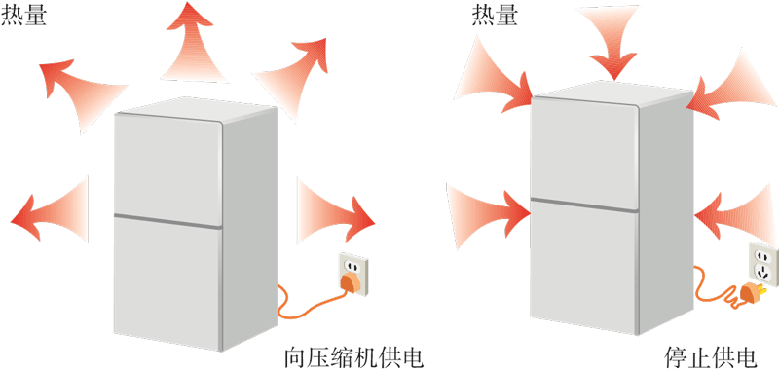
图 3.4-1 电冰箱实例
热力学第二定律的开尔文表述 从能量的角度看，热机的工作分为两个阶段：第一个阶段是燃烧燃料，把燃料中的化学能变成工作物质的内能；第二个阶段是工作物质对外做功，把自己的内能变成机械能。
热机工作时从高温热库吸收的热量 Q，只有一部分用来做功 W，转变为机械能，另一部分热量要排放给低温热库（冷凝器或大气）（图 3.4-2）。也就是说，热机在工作过程中必然排出部分热量，热机用于做功的热量一定小于它从高温热库吸收的热量，即
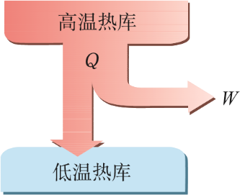
图 3.4-2 热机工作时的能流分配
W ＜ Q
热机工作时通常会产生漏气热损、散热热损和摩擦热损等热量损失（图 3.4-3）。如果没有漏气和摩擦，也没有机体热量的损失，燃料产生的热量也不可能完全转化成机械能，工质吸收的热量不会全部变成功，例如，汽车排出气体的温度一定会比空气的温度高，它会向空气散热。
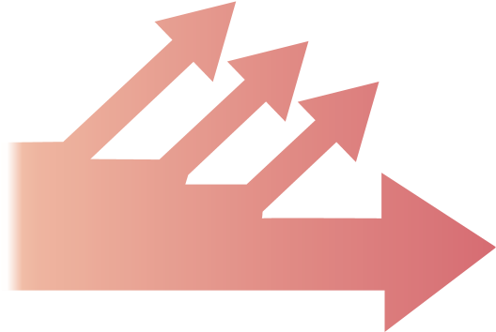
漏气热损
散热热损
摩擦热损
燃料产生的
热量Q
输出机械功W
图 3.4-3 热机能流图
开尔文在分析了热机及其他涉及做功的热学过程后，于 1851 年提出了热力学第二定律的另一种表述：不可能从单一热库吸收热量，使之完全变成功，而不产生其他影响。
这里所说“不可能从单一热库吸收热量”，意思是：不仅要从一个热库吸热，而且一定会向另一个热库放热。
热力学第二定律的开尔文表述阐述了机械能与内能转化的方向性：机械能可以全部转化为内能，而内能无法全部用来做功以转换成机械能。例如，两个相互接触并做相对运动的物体，由于摩擦而静止下来，它们在这个过程中消耗的机械能可以全部转化为内能；但相反的过程不可能自发进行而不产生其他影响。

思考与讨论
在水平地面上滚动的足球，摩擦力做负功，其动能转化为内能，最终停了下来，同时产生的热量散失在周围的环境中。会不会有这样的现象：静止在水平地面上的足球和地面、周围的空气自发地降低温度释放内能，并将释放出的内能全部转化为足球的动能，让足球又滚动起来？

上述现象是不可能发生的。问题的实质仍然是：机械能可以全部转化成内能，但这个过程是不可逆的。
可以证明，热力学第二定律的克劳修斯表述和开尔文表述是等价的。

能源是有限的
自然界的一切变化，人类社会的所有活动，都伴随着能量的转移和转化，能量是一切物质运动的源泉，是一切生命活动的基础。
能量在数量上虽然守恒，但其转移和转化却具有方向性。在取暖照明、耕田犁地、车钻磨锻、开车驾船……各种各样的活动中，机械能、电能、光能、声能、化学能、核能、生物能……最终都转化成内能，流散到周围的环境中。每天我们使用的能源最后都转化成了内能，能源消耗使得周围环境升温。根据热力学第二定律，分散在环境中的内能不管数量多么巨大，它也只不过能使地球、大气稍稍变暖一点，却再也不能自动聚集起来驱动机器做功了。这样的转化过程叫作“能量耗散”。
周围环境中的内能很难再利用，而机械能、光能、化学能、电能相对于周围环境中的内能来说，可利用的品质要高。所谓能源，其实是指具有高品质的容易利用的储能物质，例如石油、天然气、煤等。能源的使用过程中虽然能的总量保持守恒，但能量的品质下降了。虽然能量总量不会减少，但能源会逐步减少，因此能源是有限的资源。

拓展学习
熵与熵增加原理
自然界的很多过程是不可逆的。
例如，一个容器被隔板均分为A、B两部分，一定量的气体处于容器A中，而B为真空（图3.4-4）。抽取隔板K，A中的气体就会扩散到B中，最后整个容器的A、B两部分都均匀地分布了这种气体。这个过程显然是不可逆的。
图 3.4-4 抽取隔板后气体会怎么样

B
K
A
这种不可逆的现象可以从微观角度来解释。设想开始时有4个气体分子在 A、B 容器中的可能分布个气体分子分布在A中。如果没有隔板，对于这4个分子中的每一个都有两种可能性，即它处在A中，或处在B中。4个分子共有2⁴ ＝16种可能的分布，如图3.4-5所示。
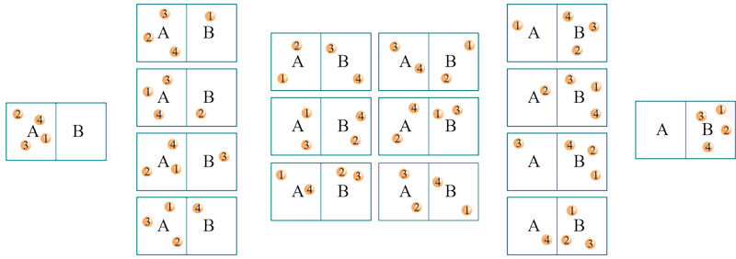
图 3.4-5
这16种分布中的每一种是一种微观态。在自由膨胀前，只有一个微观态，即4个分子都在A中。自由膨胀后，16个微观态都可能实现。自由膨胀前的宏观态只包含第一个微观态，自由膨胀后的宏观态包含16个微观态。假定实现每一微观态的概率是相等的，则自由膨胀后回复到自由膨胀前状态的概率为$\frac{1}{16}$。
一般地说，如果A中气体数量为N个，则自由膨胀后的气体要回复到自由膨胀前的概率为$\frac{1}{2N}$。实际上，气体内的分子数很大，因此自由膨胀的气体要自发地回复到膨胀前的状态实际上是不可能的。
生活中我们常说到有序和无序这两个词。一副扑克牌，按黑桃、红桃、梅花、方块的顺序，而且从小到大排列，我们说它是有序的，洗牌之后有序变成了无序。当然也可以规定奇数牌在先，偶数牌在后，等等。只要确定了某种规则，符合这个规则的就是有序的。由许多张纸牌组成的系统，如果对个体的分布没有确定的要求，“怎样分布都可以”，我们就说这样的分布是无序的。有序与无序是相对的。
相对于膨胀后的状态，物理学中把气体膨胀前的状态叫作有序状态，而气体自由膨胀后的状态变得更混乱与无序，是无序状态。其实，把事情搞得乱糟糟的方式要比把事情做得整整齐齐的方式多得多。比如，要让操场上的一群学生按班级、身高，或按任何一种规则来站队都是比较麻烦的：组织者需要按规则来确定每个学生的位置，每个学生都要寻找自己的位置。但是，要让已经排好队的学生解散，那就非常简单，每个学生随便朝一个方向跑去，队形就乱了。从统计学的角度来解释，按一定规则排列的队形只有少数几种，而学生解散后的混乱状态有无数种。这样，混乱状态出现的概率要远大于整齐排列状态出现的概率。因此，一个系统总是自发地从有序状态向无序的混乱状态发展。
1850年，克劳修斯首次提出熵的概念，熵可用来表达一个系统的无序程度，系统从有序向无序的发展过程中熵在增加。在物理学中，不与外界进行物质和能量交换的系统叫作孤立系统。在自发过程中，系统总是自发地向无序方向发展，即一个孤立系统的熵值总是不减少的，这就是熵增加原理。
从微观的角度看，热力学第二定律是一个统计规律：一个孤立系统总是从熵小的状态向熵大的状态发展，而熵值较大代表着较为无序，所以自发的宏观过程总是向无序度更大的方向发展。
熵的概念现在已经应用于信息学、天体物理学、生命科学、社会学等领域，在不同的学科中也有引申出的更为具体的定义。

练习与应用
1．汽车行驶时，要消耗汽油。尽量详尽地说明：汽油燃烧时释放的化学能通过哪些途径最终转化成了周围环境的内能。
2．以下哪些现象能够发生、哪些不能发生？能够发生的现象是否违背热力学第二定律？
（1）一杯热茶自然放置，茶会自动变得更热。
（2）蒸汽机把蒸汽的内能全部转化成机械能。
（3）桶中混浊的泥水在静置一段时间后，泥沙下沉，上面的水变清，泥、水自动分离。
（4）电冰箱通电后把箱内低温物体的热量传到箱外高温物体。
3．一间密闭的房间里放置了一台电冰箱，为了使房间降温，有人出了一个主意，建议把冰箱接通电源，打开冰箱门，让冰箱的“冷气”进入房间中，房间就变冷了。这种方法可行吗？请说明道理。

威廉·汤姆孙即开尔文。因为他在科学上的成就和对大西洋电缆工程的贡献，英女王授予他开尔文勋爵衔，后世常称他为开尔文。

